**人体姿势及健康智能监测腰带**

**技术研究报告**

**作品名称：人体姿势及健康智能监测腰带**

**项目编号：GD143703**

**学校全称： 江门职业技术学院**

**设计作者：林锦年、刘漫雄、王海强、**

**指导老师：阮太元、唐幸儿**

**技术顾问：　刘智勇**

**原创性声明**  
**报告中的查新说明（各队需针对自己作品的创新设计进行专利、刊物、硕博士论文以及同类型产品等相关查询，同时对自己作品的创新点需要做出相关的简介）**

人体姿势及健康智能监测腰带

**摘要**

人体姿势及健康智能监测腰带由低功耗微处理器、运动处理传感器、实时数据处理及通信模块等组成。设备具有重量轻、便于穿戴、实时数据采集、分析和人体姿势自动提醒等特点。人体姿势及健康智能监测腰带通过蓝牙向手机传输采集到的各项人体姿势及运动数据，手机存储、分析运动信号，并提供实时人体姿势显示、每天运动强度、摔倒晕倒自动报警等一系列功能。

关键词：

**The human body posture and intelligent health monitoring.**

**Abstract**

**1 系统方案**

1.1 标准化和规范化原则

集中监控展现人体姿势，涉及多种硬件、软件平台和网络结构。因此，整个智能检测系统具有完善的软件体系结构和标准的内部模块接口，提供各种规范的应用和服务，灵活实现系统功能模块的配置和扩充。

1.2 系统可持续发展原则

随着人类对健康意识的增长和运动认知的发展，人身安全与健康的产品需求也越来越广，人体智能管理系统采用可成长模型，在分层架构的基础上，支持功能模块动态检测人体姿势及人体系统运动动态监测要求，同时在构建相关无线传输网络管理系统时，采用4.0低功耗蓝牙模块作为通讯支持。

1.3 资源重用原则

监测系统在前期建设中已进行了大量投资，积累了一定规模的软件,包括手机，PC中各种测试软件，对于这些资源，应考虑最大限度发挥其作用，把本系统尽快投入生产和使用

数字滤波

传感器数据读取

STM32高级微处理器

协议分析

信号整理

阈值分析与设定

上位机

图1 系统总体设计框图

**2 功能与指标**

功能：

该产品采用4.0无线蓝牙技术将安卓手机与腰带核心控制部分连接，通过安卓上位机软件，可以看到用户坐姿标准、行走步数以及各种环境参数检测，如环境温度，所处地势高度，本系统集成了摔倒检测功能，可专门针对特殊人群安全监测，出现突发事故自动报警等一系列安全问题进行有效快速的处理。

指标：

本系统符合各项安全健康指标，采用TI公司CC2540蓝牙4.0超低功耗芯片无线通讯，STM32高速低功耗微处理器进行数据处理。采用4.0蓝牙，辐射值要低于蓝牙耳机25倍左右，同时内置电池可以使用5至7天。

主控中心

（手机）

发送数据

接收数据

蓝牙4.0

发送数据

接收数据

从控中心

（腰带主机）

写

写

读

读

电 源 管 理

气压高度传感器

六轴加速度传感器

**图2系统的网络结构图**

上位机命令发送

协议分析

数据采集

数字滤波

各项阈值设定

智能人体姿势判断

返回上位机

**图3 系统工作流程图**

**3 实现原理**

通过MPU6050六轴加速度陀螺仪传感器，精确地把人体瞬时加速度以及相对于参考地面的实时角度进行读取，经过低功耗微处理器数据分析，如通过卡尔曼滤波：卡尔曼滤波在测量方差已知的情况下能够从一系列存在测量噪声的数据中，估计动态系统的状态把读取的六轴DMP，四元数，欧拉角中存在的噪声滤掉，得到一个较为平滑的波形，进行触发信号阈值设定，从而判断坐姿标准，计步标准，意外摔倒标准；

本系统采用了动态均值采样，实时自动调节各项姿势标准，起到故意恶作剧使系统精确度出现基准偏移现象，对环境有较好的适应能力。

**4 硬件框图**

智能检测腰带主要组成部分：STM32高度低功耗微处理器，mpu6050六轴加速度陀螺仪传感器模块，BMP180气压温度传感器模块，4.0蓝牙模块

主要工作原理：由mpu6050六轴传感器采集数据，通过4.0低功耗蓝牙传送上手机客户端，通过安卓客户端来读取下位机（腰带控制中心）数据，进行坐姿，计步，温度，海拔高度的精确检测与读取显示。

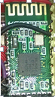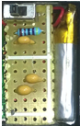

电源管理

蓝牙4.0

气压高度传感器

六轴传感器

主控制

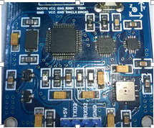

**图4智能检测腰带组成框图**

**3.2 智能检测腰带的硬件电路设计**

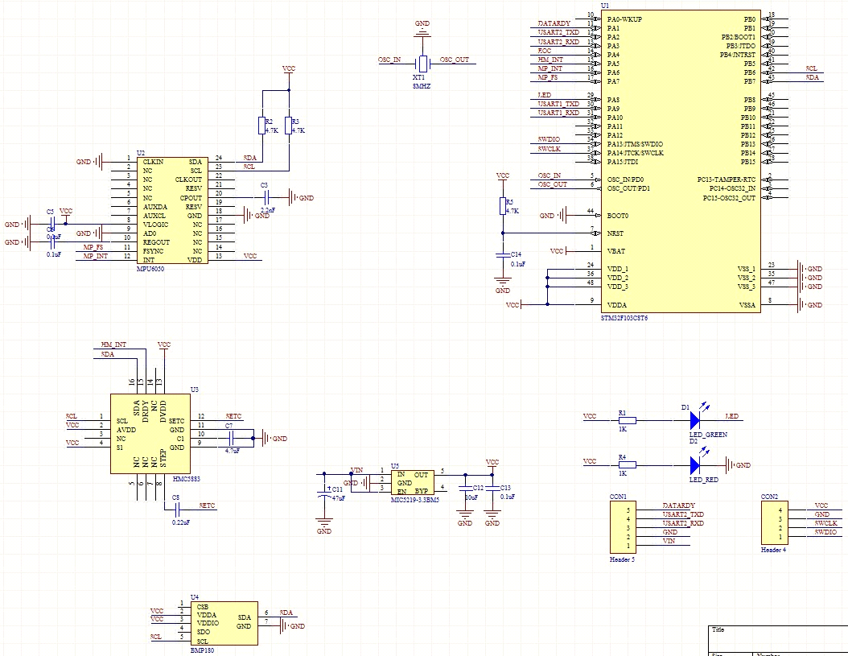 **图5智能检测腰带的电路原理图**

**3.3智能检测腰带的电源系统设计**

电源设计思路：对系统的供电电源及管理模式进行优化控制，大大地提高了智能检测腰带的使用效率，选用电压为3.3V，容量为1500mA/h的锂聚合物电池为终端供电，同时采用了安美森公司的最新的、功耗最低的电源管理芯片CAT6219，此芯片专为便携产品而设计，大大提高电平转化效率,提高产品的电池续航能力。

充电原理图如图6所示。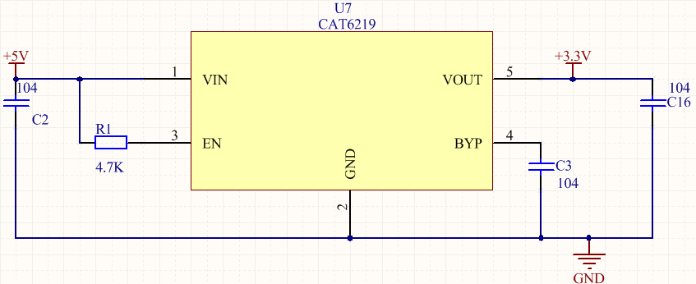 图6充电电路原理

**3.4智能检测腰带的部分样机（图**

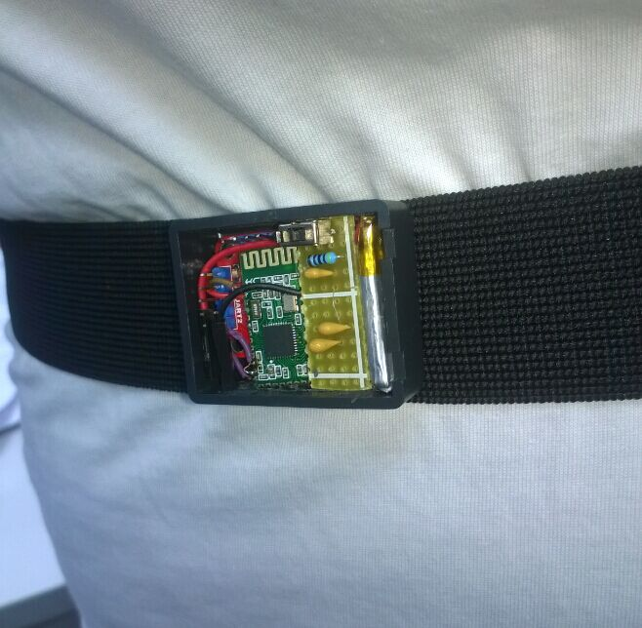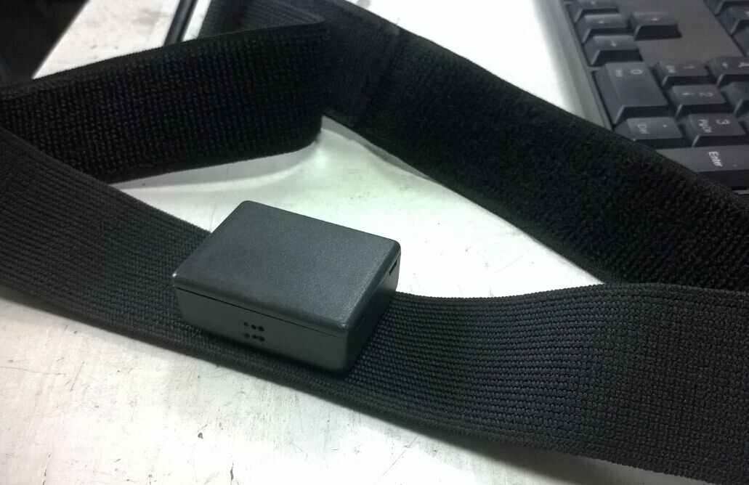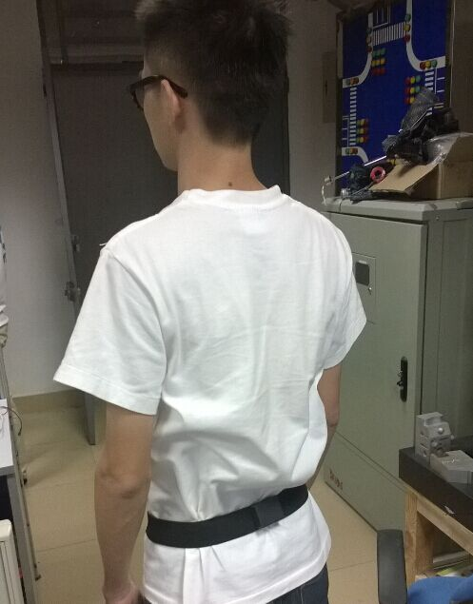

**5 软件流程**

系统初始化

传感器初始化

确立上位机链接

向上位机发送对应参数协议

是

否

主循环

判断条件是否满足

读取MPU6050六轴传感器加速度，陀螺仪数据

对应功能开启：

坐姿检测，计步检测，环境参数读取

不符合协议

对加速度陀螺仪数据进行卡尔曼滤波

符合协议

检测上位机命令

上位机命令

**图8 智能检测腰带程序流程图**

**4.2 安卓控制中心的软件设计**

软件的运行环境：只适合安装在Android4.3、android4.4或者以上的版本上运行，因为只有Android4.3以上系统才支持蓝牙4.0；目前已测试过的手机包括华为荣耀3c，理论上支持其他支持蓝牙4.0 Android4.3系统以上的手机；

用常规按装安卓软件的方法安装此软件，如果安装过程中您的手机出现

“解析包出现错误”等类似的提示，表明您的手机不是Andrid4.3以上的系统，或者是

Android4.3以上的手机但不支持蓝牙4.0。或者打开软件出现“不支持BLE设备”等现象，说明手机不支持蓝牙4.0，请更换手机再使用。

上位机软件工作流程：

打开上位机软件，搜索腰带（蓝牙设备），即可搜索到腰带（Smart_blet）;

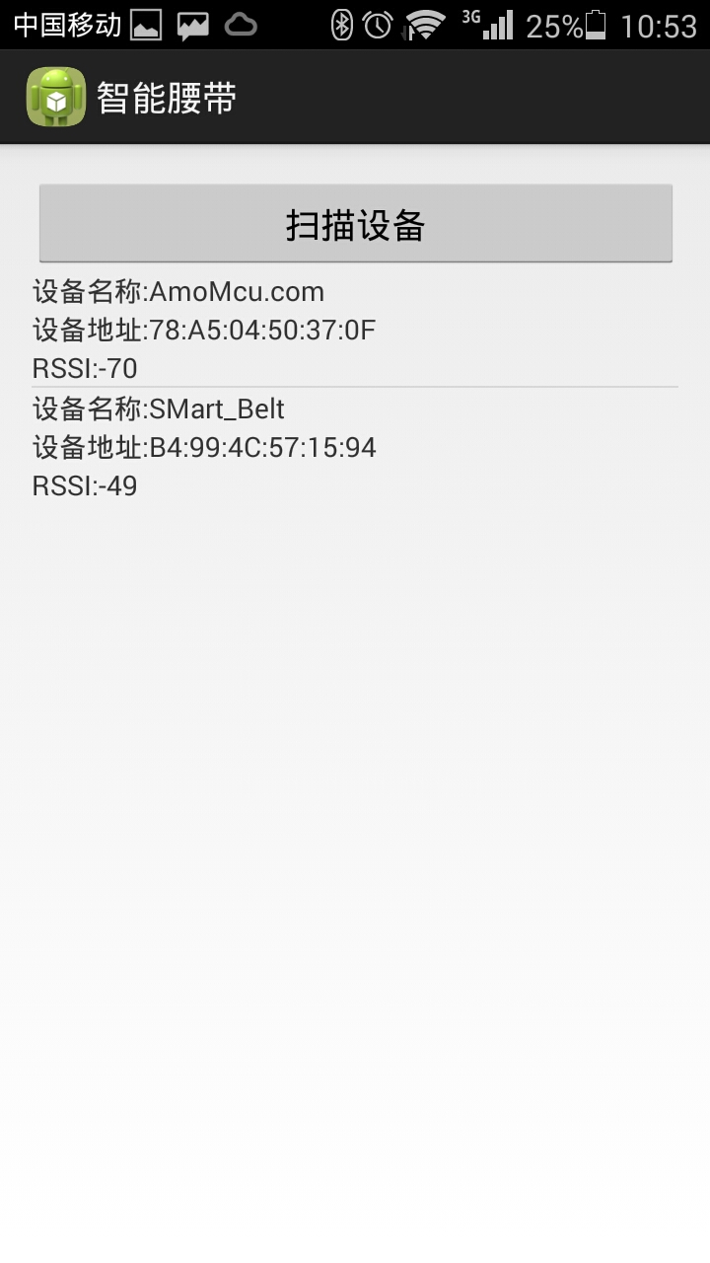

点击设备地址后显示如下：

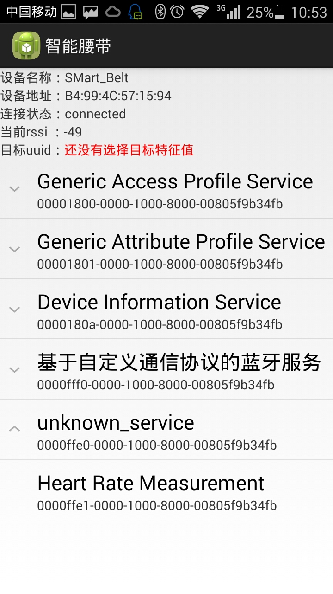

我们的从机串口透传使用的特征值uuid为0xFFe1，所以选则以上的最后一项后。便可连接上智能检测腰带连机工作。主界面功能如下

数据读取

姿态监控显示

智能检测腰带连接信息



**6 外观设计**

腰带整体采用柔软的伸缩带材料，佩戴舒适无不适，接合处缝上10cm魔术贴，进一步方便穿戴与拆卸。整体电路模块装进3.5*4.5*2(cm)盒子内，整体简洁大方。

**7 系统测试方案**

**a.**采用静态与动态相结合的测试方法，通过上位机发送协议命令，下位机响应并做出相应的处理，分析下位机处理是否得当，调节灵敏度与修复bug。  
**b**.邀请多名志愿者佩戴并收集用户体验进一步完善作品。  
**c.**经过多次跌落测试检测电路是否坚固耐用与系统稳定性。

**8 测试设备**

数字示波器、万用表、4.3安卓系统手机（带4.0蓝牙）、串口调试上位机

**9 测试数据**

**计步数据：**

人行走过程中，空间三维加速度均有不用的变化，其中y轴加速度较为明显，如图：

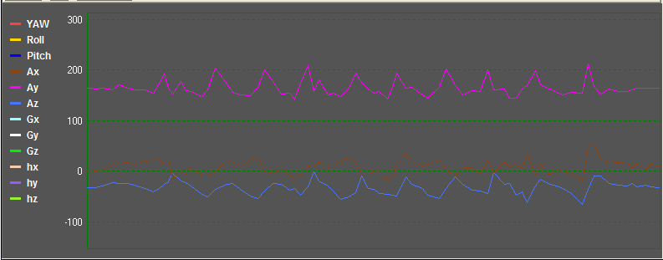

**人体摔倒数据：**

人在摔倒过程中，加速度接近于自由落体时加速度，数据抖动幅度大，数据波形如图：

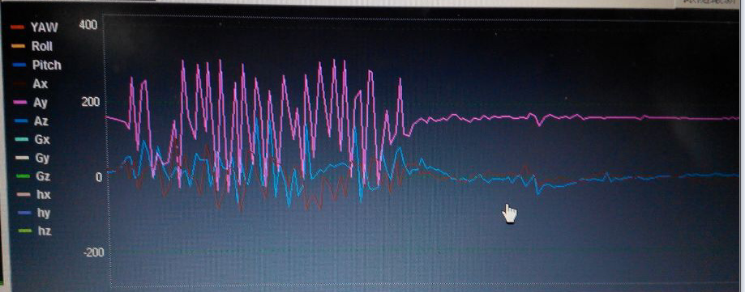

**人体坐姿数据：**

人的腰部在弯或者直的状态下欧拉角中的横滚 （roll）有明显的变化，如图：

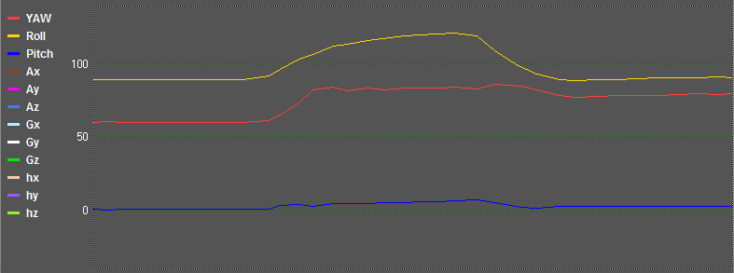

**10 结果分析**

1. 通过对多次实践测试得到的波形进行分析，取某一动作，某一特殊波形进行比较，得出具有针对性的滤波处理以及阈值设定

**11 实现功能**

a.实时坐姿检测。  
b.计步及卡路里消耗。  
C.意外摔倒晕倒自动报警。  
d.环境室温监测。

**12 特色**

能把用户的坐姿实时发送到智能机上，让你随时保持正确的坐姿，呵护你的脊椎;并通过精确的算法检测步数计算出一天消耗的卡路里，关注你的健康；且加入专为老人儿童设计的跌倒后短信告知机主功能，保护你的家人。

**13 作品商业应用及运营模式介绍**

G.附录，含源代码和程序清单，扩展应用系统电路图，作品操作说明，应用资料与参考文献目录

②作品设计报告正文5000字左右为宜，规定一律使用A4纸打印（小4号字，单倍行距），一式两份，报告封面和封底为空白纸。

③设计报告格式要求：设计报告第1页为设计题目、400字以内的中文摘要及对应的英文摘要，正文每页上方的空白页边距不小于3cm，空白处不得书写任何内容，每页下端中间处注明页码。图形应插在文中相应位置，或打印后剪下粘贴到文中相应位置，如打印的图纸或程序清单超过A4纸张大小，需折叠后装订。